
INSTITUTO DE EDUCACIÓN SUPERIOR CIBERTEC
DIRECCIÓN ACADÉMICA
CARRERAS PROFESIONALES

CURSO : Ciencia de datos I
NOTA
PROFESOR : Jean Carlos Laurente Chacón
SEMESTRE : Enero 2026
SECCION : T4N0
GRUPO : 01
FECHA : 10/02/2026

ALUMNO (A) :

SEGUNDA EVALUACIÓN DE LABORATORIO (21)

Consideraciones generales:
- Se considerará el orden, la claridad de las respuestas y las buenas prácticas.
- Las preguntas deben resolverse de acuerdo con los conceptos discutidos o analizados en clase. Para ello, aplicará su propio criterio para dar una solución a los problemas planteados

LOGRO DE LA EVALUACION:
Al término de la evaluación, el alumno implementar en consola ejercicios en el lenguaje de programación python.

Consolidado

Pregunta | Puntaje |  | Llenar solo en caso de Recalificación justificada
Pregunta | Máximo | Obtenido | Sustento | Puntaje
1 | 20
Nota Recalificada

Pregunta 01

Caso de Examen: Sistema de Flota "Móvil"
La empresa "Móvil" necesita un sistema para gestionar su flota. Todos los vehículos tienen una placa y un precio base de alquiler por día. Sin embargo, los Autos tienen un número de puertas, mientras que las Motos tienen una cilindrada específica.
Requerimientos técnicos:
- Clase Base Vehiculo: Atributos placa y precio_base.
- Herencia: Clases Auto y Moto que heredan de Vehiculo.
- Polimorfismo: Sobrescribir el método calcular_alquiler(dias):
  - Auto: Añade s/. 10 extras por cada día si tiene más de 2 puertas.
  - Moto: Añade s/. 5 fijos al total si la cilindrada es mayor a 250cc.
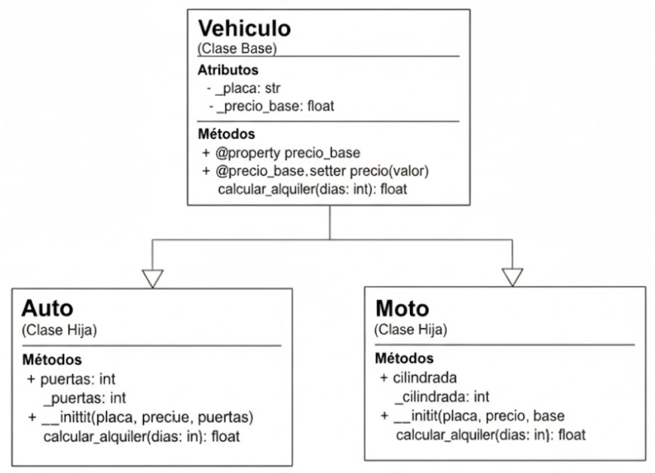

Implementación de la Aplicación (main.py)
Cree un script que realice las siguientes acciones:
- Importación: Importe las clases Auto y Moto desde el módulo correspondiente.
- Entrada de Datos: Solicite al usuario el tipo de vehículo, placa, precio base y días de alquiler.
- Instanciación: Cree el objeto correspondiente (Auto o Moto) según la elección del usuario.
- Cálculo y Salida: Invoque al método de cálculo y muestre un resumen con la placa del vehículo y el total a pagar formateado a dos decimales.

